Martes
07
de diciembre

Cuarto de Primaria
Geografía

Especies endémicas de México

Aprendizaje esperado: Distingue relaciones de los climas con la vegetación y la fauna silvestre, y la importancia de la biodiversidad en México.

Énfasis: Reconoce la variedad y riqueza de plantas y animales en México, así como sus especies endémicas.

¿Qué vamos a aprender?

En esta sesión conocerás la variedad y riqueza de plantas y animales en México, así como sus especies endémicas que forman parte de su biodiversidad.

¿Qué hacemos?

Para comprender mejor este tema, lo abordaremos en tres momentos:

- Primer momento: conocerás de la variedad y riqueza de la vegetación o plantas que habitan en nuestro territorio.

- Segundo momento: abordarás la variedad y riqueza en especies de animales en México.

- Tercer momento: aprenderás qué es una especie endémica y su distribución en el territorio mexicano.

Para adentrarte en el tema y conocer la biodiversidad de nuestro país, te invito a observar el siguiente video:

- La riqueza natural de México.
https://www.youtube.com/watch?v=mpcDGM4POy4&t=251s

México es un país megadiverso. Es asombrosa la biodiversidad que tiene.

Debes conocer la magnífica diversidad geográfica del país como son los océanos, mares, penínsulas, islas, planicies, montañas, cañadas y ríos. Estos son el escenario donde las poblaciones de plantas, animales, hongos y microorganismos se han adaptado a las condiciones ambientales, favoreciendo así la diversidad de especies.

Como has visto México es un país con gran biodiversidad, por ello posee una rica y variada cantidad de especies, tanto en plantas como en animales.

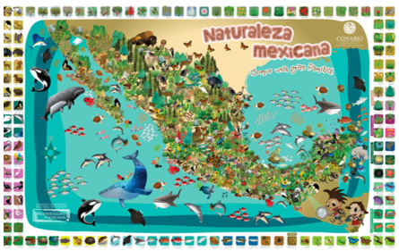

Para conocer la variedad y riqueza de plantas y animales en México es necesario que comprendas ¿Qué es una especie?

La palabra especie hace referencia a un grupo de seres vivos, los cuales comparten características que los hacen semejantes entre ellos y diferentes a otros. Por ejemplo, los loros, cotorros, guacamayas son de una especie muy especial.

Recuerda que la biodiversidad es la variedad de seres vivos que habitan un lugar que comprende distintos ecosistemas y especies, esto se debe a la posición geográfica, variedad de climas y relieve, estas características han favorecido el desarrollo de distintos ecosistemas, permitiendo así la vida de una gran cantidad de especies de animales y plantas.

A lo largo del territorio mexicano puedes encontrar casi todos los tipos de vegetación que existen en el mundo.

¿Cómo se distribuyen en el país estas especies de plantas y animales?

La distribución depende de las capacidades de cada especie para adaptarse y sobrevivir, ocupando así grandes extensiones de territorio o estar restringidas a pequeñas regiones. A este tipo de especies se les llama especies nativas, porque se han adaptado a las condiciones locales.

Por ejemplo, el ahuehuete es un árbol nativo de nuestro país.

Y en el caso de los animales, el lobo mexicano.

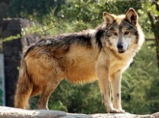

México posee una gran variedad de plantas, algunas de ellas ya domesticadas como: los magueyes, los cactus, los pinos y los encinos, la flor de cempasúchil, el nopal. el maíz y el chile, existen distintos tipos de estas especies de plantas.

Nuestro territorio es centro de domesticación de una gran cantidad de plantas cultivadas. Estas especies nativas son indispensables para la alimentación, por ello es necesario protegerlas, es decir, cuidar el hábitat de este tipo de especies.

Se estima que en México viven alrededor de 23,314 especies de plantas, ocupando el cuarto lugar a nivel mundial.

Recuerda que las especies de animales también son diversas como las plantas.
Existen especies de aves, mamíferos, anfibios, reptiles y peces, por lo que la riqueza y variedad es extensa. Dentro del grupo de los mamíferos, se estima que en México viven alrededor de 550 especies, ocupando el tercer lugar en riqueza de especies a nivel mundial.

Entre los mamíferos más conocidos de nuestro territorio, puedes encontrar el jaguar, zarigüeya o tlacuache como se le conoce en México, ballena gris, nutria, borrego cimarrón, oso negro, zorrillo espalada blanca, armadillo etcétera.

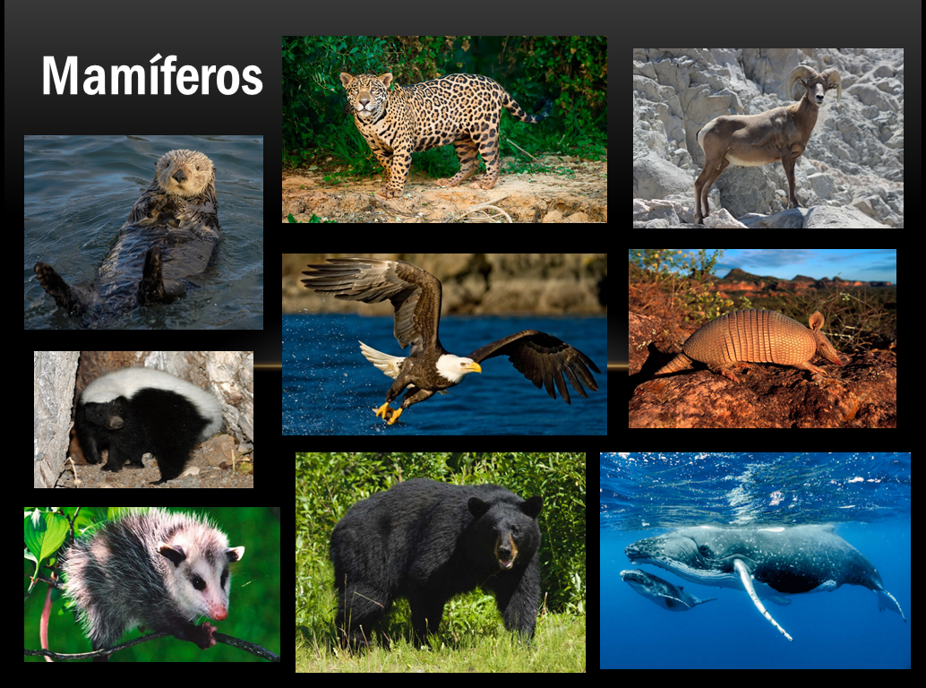

Con relación a las aves, se estima que en México viven entre 1,123 y 1,150, por lo que el país se sitúa en el número 11 de diversidad aviar a nivel mundial y el primero en América del Norte.

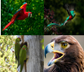

Se estima que en México viven alrededor de 337 especies, y ocupa el quinto lugar a nivel mundial: ranas, sapos, ajolotes, etc.

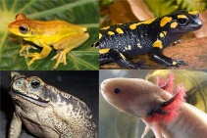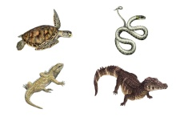

En reptiles se estima que en México viven cerca de 864 especies, y ocupan el segundo lugar a nivel mundial. Tortugas, serpientes, cocodrilos por mencionar algunos.

Sobre las especies acuáticas, se estima que en México habitan 615 especies de peces de agua dulce y representan al menos el 7% de las especies reportadas para el país, como la trucha arcoíris y dorada.

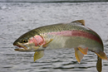

Del grupo de los invertebrados que, como observas en la imagen, corresponden a los insectos, se reportan en México 205 especies.

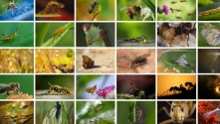

Impresionante conocer la cantidad de especies, animales y plantas, que existen. Sin duda, confirmas que México es un país Megadiverso.

Aún te falta conocer sobre las especies endémicas de nuestro país.

¿Qué es una especie endémica?

Especies endémicas se refiere a aquellos seres vivos que solamente habitan en un territorio determinado, y pueden ser originarias de un estado, río, lago, montaña o manantial. Por esta razón, su distribución está restringida a un espacio determinado. Las especies endémicas pueden ser plantas o animales.

En México, la cantidad de plantas endémicas más alta se localiza en la costa del Pacífico centro y sur, tal como se muestra en el mapa de la página 20 del Atlas de México, en las entidades, de Colima, Michoacán, Guerrero y Oaxaca, las cuales se observan en un tono verde oscuro. Así como también en San Luis Potosí.

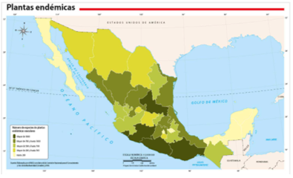

En el caso de animales endémicos, se observa en el mapa de la página 21 del Atlas de México, que el mayor número se localiza en las entidades de Jalisco, Michoacán, Guerrero, Oaxaca, Puebla y Veracruz. Debido a su aislamiento, las islas también son lugares importantes para los animales endémicos, como es el caso de la Isla Tiburón, en las costas de Sonora.

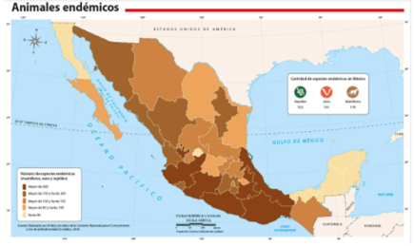

Existe una extensa variedad de especies endémicas en nuestro país.

Una especie endémica es la Flor de Cempasúchil, mejor conocida como la flor de muerto, por ser tradicional de las fiestas de Día de Muertos. La flor de cempasúchil florece después de la temporada de lluvias, se utiliza para decorar los altares del Día de Muertos, que hace algunas semanas hicimos en casa. La “flor de los 20 pétalos”, le corresponde el nombre de “caléndula”, una maravilla mexicana de color amarillo o anaranjado.

El Nopal: Conforma el grupo vegetal con más especies existen aproximadamente 200 especies. En nuestro país, existen ocho especies endémicas de ellos.

Conoce 2 animales endémicos de nuestro territorio.

Uno de ellos es el Ajolote mexicano que habita exclusivamente en el centro de México, en los lagos de Chalco y Xochimilco. Son particulares sus branquias externas y su capacidad de regenerar tejidos y extremidades.

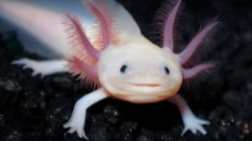

La Vaquita marina es el mamífero marino con la distribución más restringida que habita en el alto Golfo de California. Según la Unión Internacional para la Conservación de la Naturaleza (UICN) es una especie críticamente amenazada.
¡Protejamos a la Vaquita marina!

Considera lo afortunado que eres al tener un país con tanta variedad y riqueza natural.
Debes sentirte orgullosa (o), pero también responsables de cuidar nuestro territorio y esta gran variedad y riqueza.

El Reto de Hoy:

Con lo que has aprendido sobre las especies endémicas, has un collage. Utiliza como guía o base un mapa de la República Mexicana, en él podrás representar la riqueza y variedad de especies de animales y plantas que hoy conociste.

¡Buen trabajo!

Gracias por tu esfuerzo.

Para saber más:
Lecturas
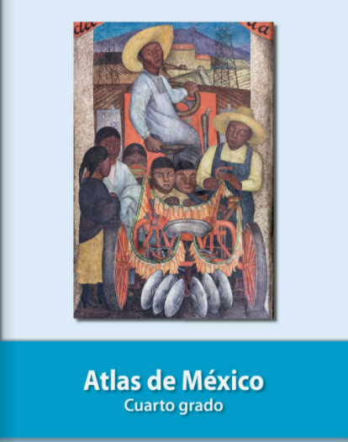
https://libros.conaliteg.gob.mx/20/P4AMA.htm

https://libros.conaliteg.gob.mx/20/P4GEA.htm

